fischerwerke Betonschraube UiltraCut FBS II

fischerwerke

Eigenschaften

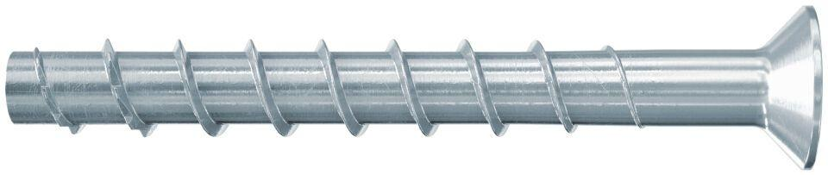

Oberfläche

galvanisch verzinkt

Werkstoff

Edelstahl, Stahl

Schraubkopf

Gewindekopf, Linsenkopf, Sechskantkopf, Senkkopf

Durchmesser (mm)

6,00 - 16,00

Länge Einbaumaß (m)

0,03 - 0,28